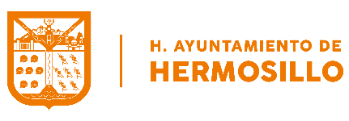
Información curricular

Nombre: Mónica Moreno Armenta
Área de Adscripción: Unidad de Voluntariado
Denominación del puesto: Encargada de Unidad.
Denominación del cargo: Encargada de la Unidad de Voluntariado
Fecha:01/01/2023

Formación académica
1991-1995 | Lic. En Psicología Infantil | Universidad del Noroeste

Experiencia laboral
1992-1996 | Maestra de grupo de Kinder y Maternal | Kinder Alameda

